1) Sobre manipulação de arquivos, é correto afirmar:

( ) Diferentes tipos de armazenamento de dados desempenham papéis diferentes;

( ) Armazena dados tipo: dados científicos em geral, Dados obtidos a partir de Dispositivos;

( ) Somente é possível ler arquivo em formato .txt ou .csv;

( ) É possível leitura de dados em .csv e separar informações internas do mesmo;

Qual alternativa correta:

a) V V F V

b) F V V F

c) F F V V

d) F V V V

2) Em um programa, onde temos a seguinte instrução:

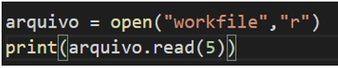

É correto afirmar que a saída será:

a) Print das 5 primeiras linhas;

b) Print de todos os números 5 contidos no arquivo;

c) Print dos 5 primeiros caracteres;

d) Somente leitura do arquivo;

3) Para manipular arquivos em Python, as funcionalidades a seguir podem ser utilizadas (Assinale a alternativa INCORRETA):

a) Open, read, readlines, close;

b) Readlines, open, with statement, for;

c) Close, read, for, write, def;

d) Write, matlab, Close, readline;

GABARITO: 1) A 2) C 3) D